GET DATA
/TYPE=XLSX
/FILE='/Users/zhangying/iCloud Drive (Archive) - 2/Desktop/Andrea/Academic 学术/建模资料/附件二次处理/附件用于SPSS分析.xlsx'
/SHEET=name 'Sheet1'
/CELLRANGE=FULL
/READNAMES=ON
/DATATYPEMIN PERCENTAGE=95.0
/HIDDEN IGNORE=YES.
EXECUTE.
DATASET NAME 数据集1 WINDOW=FRONT.

GET DATA
/TYPE=XLSX
/FILE='/Users/zhangying/iCloud Drive (Archive) - 2/Desktop/Andrea/Academic 学术/建模资料/附件二次处理/附件用于SPSS分析/附件用于SPSS分析.xlsx'
/SHEET=name 'Sheet1'
/CELLRANGE=FULL
/READNAMES=ON
/DATATYPEMIN PERCENTAGE=95.0
/HIDDEN IGNORE=YES.
EXECUTE.
DATASET NAME 数据集2 WINDOW=FRONT.
GRAPH
/SCATTERPLOT(MATRIX)=母亲年龄 婚姻状况 教育程度 妊娠时间（周数） 分娩方式 CBTS EPDS HADS 婴儿行为特征 婴儿性别 婴儿年龄（月）
整晚睡眠时间（时：分：秒） 睡醒次数 入睡方式
/MISSING=LISTWISE.

图形

备注
已创建输出 |  | 04-AUG-2023 10:22:54
注释
输入 | 活动数据集 | 数据集2
输入 | 过滤器 | <无>
输入 | 权重 | <无>
输入 | 拆分文件 | <无>
输入 | 工作数据文件中的行数 | 409
语法 |  | GRAPH  /SCATTERPLOT(MATRIX)=母亲年龄 婚姻状况 教育程度 妊娠时间（周数） 分娩方式 CBTS EPDS HADS 婴儿行为特征 婴儿性别 婴儿年龄（月）  整晚睡眠时间（时：分：秒） 睡醒次数 入睡方式  /MISSING=LISTWISE.
资源 | 处理程序时间 | 00:00:00.82
资源 | 耗用时间 | 00:00:01.00

[数据集2]

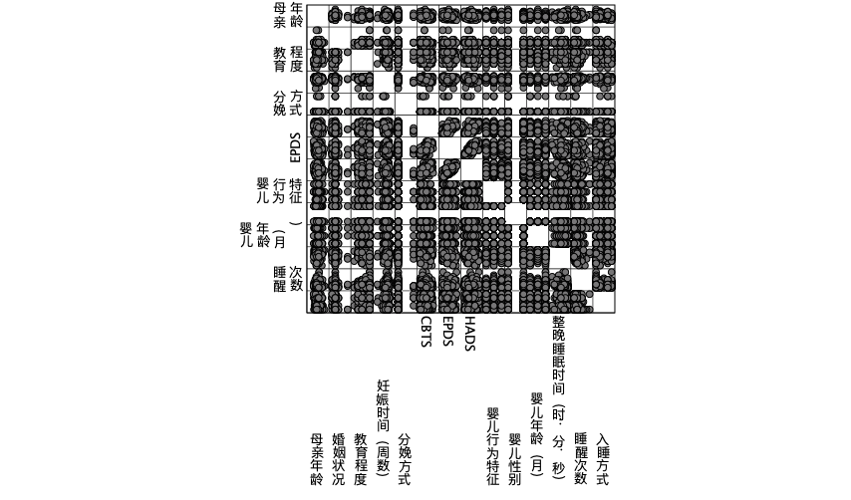

GRAPH
/SCATTERPLOT(MATRIX)=母亲年龄 婴儿行为特征
/MISSING=LISTWISE.

图形

备注
已创建输出 |  | 04-AUG-2023 10:24:34
注释
输入 | 活动数据集 | 数据集2
输入 | 过滤器 | <无>
输入 | 权重 | <无>
输入 | 拆分文件 | <无>
输入 | 工作数据文件中的行数 | 409
语法 |  | GRAPH  /SCATTERPLOT(MATRIX)=母亲年龄 婴儿行为特征  /MISSING=LISTWISE.
资源 | 处理程序时间 | 00:00:00.35
资源 | 耗用时间 | 00:00:01.00

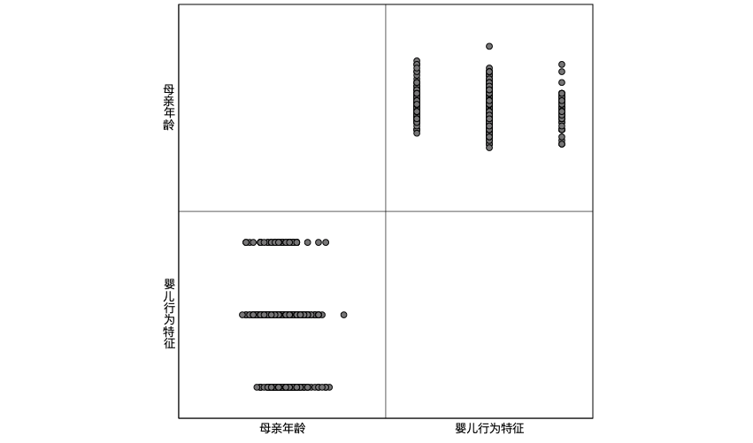

GRAPH
/SCATTERPLOT(MATRIX)=母亲年龄 CBTS
/MISSING=LISTWISE.

图形

备注
已创建输出 |  | 04-AUG-2023 10:25:29
注释
输入 | 活动数据集 | 数据集2
输入 | 过滤器 | <无>
输入 | 权重 | <无>
输入 | 拆分文件 | <无>
输入 | 工作数据文件中的行数 | 409
语法 |  | GRAPH  /SCATTERPLOT(MATRIX)=母亲年龄 CBTS  /MISSING=LISTWISE.
资源 | 处理程序时间 | 00:00:00.26
资源 | 耗用时间 | 00:00:00.00

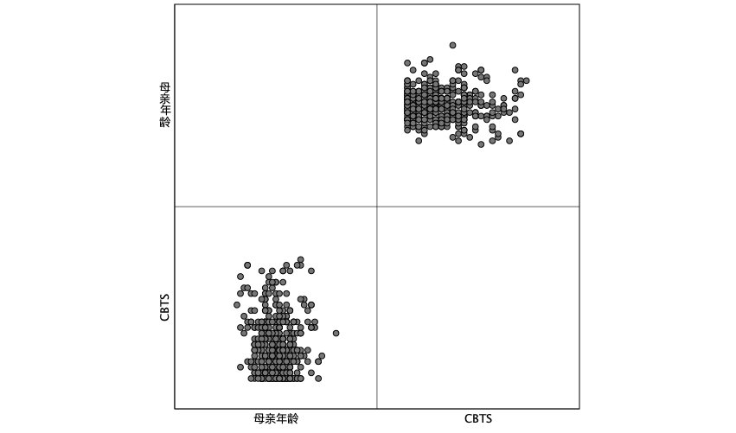

GRAPH
/SCATTERPLOT(MATRIX)=CBTS EPDS HADS
/MISSING=LISTWISE.

图形

备注
已创建输出 |  | 04-AUG-2023 10:26:42
注释
输入 | 活动数据集 | 数据集2
输入 | 过滤器 | <无>
输入 | 权重 | <无>
输入 | 拆分文件 | <无>
输入 | 工作数据文件中的行数 | 409
语法 |  | GRAPH  /SCATTERPLOT(MATRIX)=CBTS EPDS HADS  /MISSING=LISTWISE.
资源 | 处理程序时间 | 00:00:00.22
资源 | 耗用时间 | 00:00:00.00

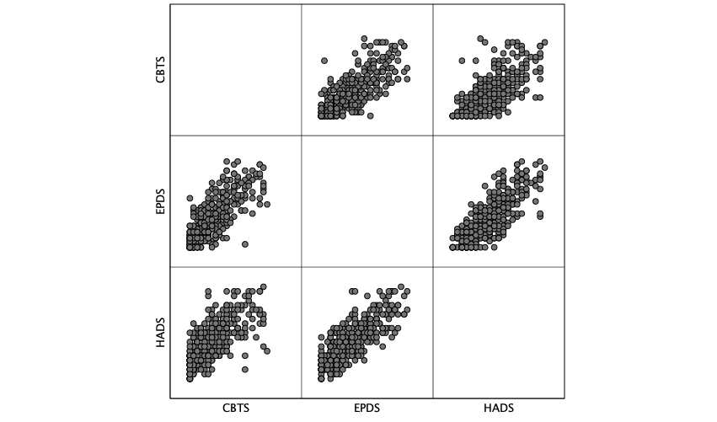

GRAPH
/SCATTERPLOT(MATRIX)=CBTS EPDS HADS 母亲年龄
/MISSING=LISTWISE.

图形

备注
已创建输出 |  | 04-AUG-2023 10:26:57
注释
输入 | 活动数据集 | 数据集2
输入 | 过滤器 | <无>
输入 | 权重 | <无>
输入 | 拆分文件 | <无>
输入 | 工作数据文件中的行数 | 409
语法 |  | GRAPH  /SCATTERPLOT(MATRIX)=CBTS EPDS HADS 母亲年龄  /MISSING=LISTWISE.
资源 | 处理程序时间 | 00:00:00.26
资源 | 耗用时间 | 00:00:00.00

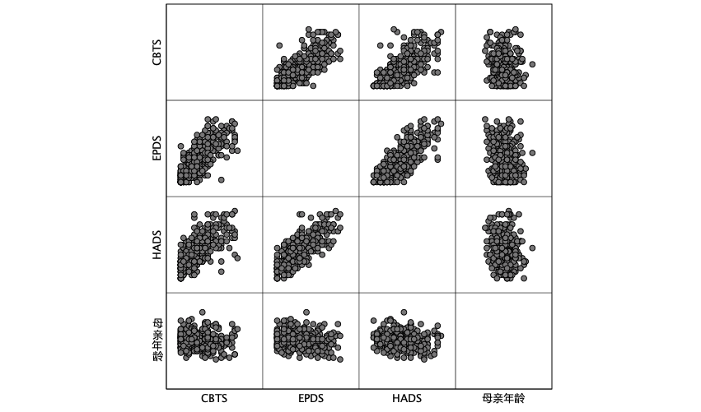

GRAPH
/SCATTERPLOT(MATRIX)=母亲年龄 婚姻状况 教育程度 妊娠时间（周数） 分娩方式 婴儿行为特征
/MISSING=LISTWISE.

图形

备注
已创建输出 |  | 04-AUG-2023 10:30:07
注释
输入 | 活动数据集 | 数据集2
输入 | 过滤器 | <无>
输入 | 权重 | <无>
输入 | 拆分文件 | <无>
输入 | 工作数据文件中的行数 | 409
语法 |  | GRAPH  /SCATTERPLOT(MATRIX)=母亲年龄 婚姻状况 教育程度 妊娠时间（周数） 分娩方式 婴儿行为特征  /MISSING=LISTWISE.
资源 | 处理程序时间 | 00:00:00.26
资源 | 耗用时间 | 00:00:00.00

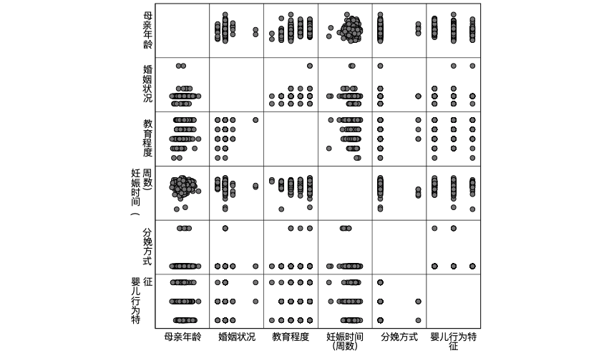

GRAPH
/SCATTERPLOT(MATRIX)=母亲年龄 婚姻状况 教育程度 妊娠时间（周数） 分娩方式 婴儿行为特征 睡醒次数 入睡方式
/MISSING=LISTWISE.

图形

备注
已创建输出 |  | 04-AUG-2023 10:32:43
注释
输入 | 活动数据集 | 数据集2
输入 | 过滤器 | <无>
输入 | 权重 | <无>
输入 | 拆分文件 | <无>
输入 | 工作数据文件中的行数 | 409
语法 |  | GRAPH  /SCATTERPLOT(MATRIX)=母亲年龄 婚姻状况 教育程度 妊娠时间（周数） 分娩方式 婴儿行为特征 睡醒次数 入睡方式  /MISSING=LISTWISE.
资源 | 处理程序时间 | 00:00:00.26
资源 | 耗用时间 | 00:00:00.00

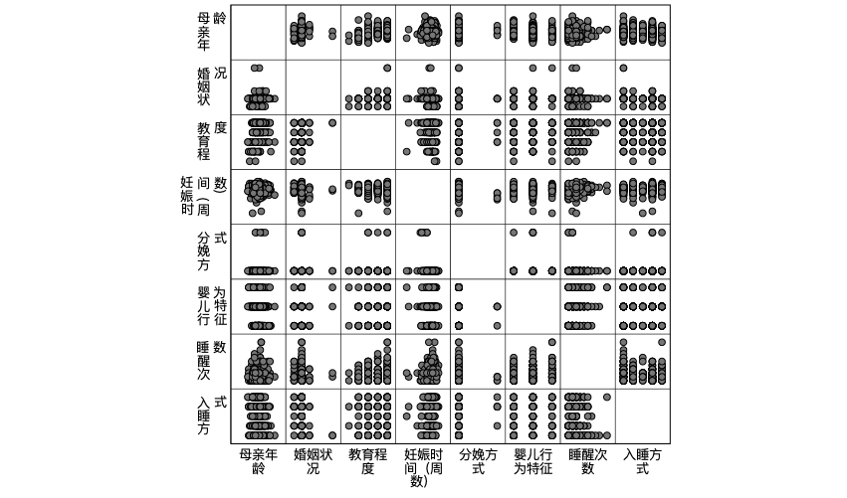

GRAPH
/SCATTERPLOT(MATRIX)=婴儿行为特征 婴儿性别
/PANEL COLVAR=CBTS EPDS HADS COLOP=CROSS ROWVAR=母亲年龄 婚姻状况 教育程度 妊娠时间（周数） 分娩方式 ROWOP=CROSS
/MISSING=LISTWISE.

图形

备注
已创建输出 |  | 04-AUG-2023 10:34:35
注释
输入 | 活动数据集 | 数据集2
输入 | 过滤器 | <无>
输入 | 权重 | <无>
输入 | 拆分文件 | <无>
输入 | 工作数据文件中的行数 | 409
语法 |  | GRAPH  /SCATTERPLOT(MATRIX)=婴儿行为特征 婴儿性别  /PANEL COLVAR=CBTS EPDS HADS COLOP=CROSS ROWVAR=母亲年龄 婚姻状况 教育程度 妊娠时间（周数） 分娩方式 ROWOP=CROSS  /MISSING=LISTWISE.
资源 | 处理程序时间 | 00:00:00.40
资源 | 耗用时间 | 00:00:00.00



GRAPH
/SCATTERPLOT(MATRIX)=CBTS EPDS HADS 婴儿行为特征 睡醒次数 入睡方式 整晚睡眠时间（时：分：秒）
/MISSING=LISTWISE.

图形

备注
已创建输出 |  | 04-AUG-2023 10:38:56
注释
输入 | 活动数据集 | 数据集2
输入 | 过滤器 | <无>
输入 | 权重 | <无>
输入 | 拆分文件 | <无>
输入 | 工作数据文件中的行数 | 409
语法 |  | GRAPH  /SCATTERPLOT(MATRIX)=CBTS EPDS HADS 婴儿行为特征 睡醒次数 入睡方式 整晚睡眠时间（时：分：秒）  /MISSING=LISTWISE.
资源 | 处理程序时间 | 00:00:00.27
资源 | 耗用时间 | 00:00:00.00

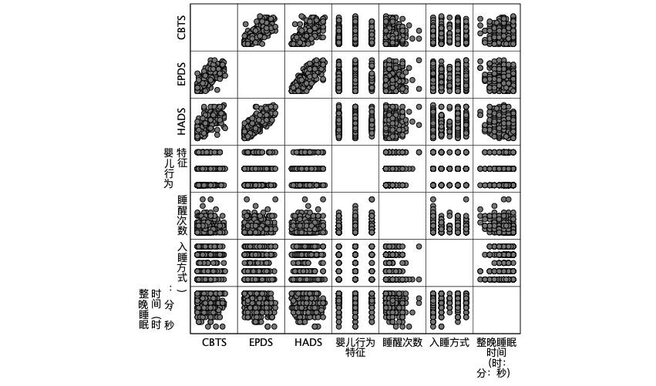

CORRELATIONS
/VARIABLES=母亲年龄 婚姻状况 教育程度 妊娠时间（周数） 分娩方式 CBTS EPDS HADS 婴儿行为特征 婴儿性别 婴儿年龄（月） 整晚睡眠时间（时：分：秒） 睡醒次数 入睡方式
/PRINT=TWOTAIL NOSIG
/MISSING=PAIRWISE.

相关性

备注
已创建输出 |  | 04-AUG-2023 11:49:21
注释
输入 | 活动数据集 | 数据集2
输入 | 过滤器 | <无>
输入 | 权重 | <无>
输入 | 拆分文件 | <无>
输入 | 工作数据文件中的行数 | 409
缺失值处理 | 对缺失的定义 | 将用户定义的缺失值视为缺失。
缺失值处理 | 使用的个案数 | 每对变量的统计都基于所有对于该对变量具有有效数据的个案。
语法 |  | CORRELATIONS  /VARIABLES=母亲年龄 婚姻状况 教育程度 妊娠时间（周数） 分娩方式 CBTS EPDS HADS 婴儿行为特征 婴儿性别 婴儿年龄（月） 整晚睡眠时间（时：分：秒） 睡醒次数 入睡方式  /PRINT=TWOTAIL NOSIG  /MISSING=PAIRWISE.
资源 | 处理程序时间 | 00:00:00.03
资源 | 耗用时间 | 00:00:00.00

相关性
 |  | 母亲年龄 | 婚姻状况 | 教育程度 | 妊娠时间（周数） | 分娩方式 | CBTS | EPDS | HADS | 婴儿行为特征
母亲年龄 | 皮尔逊相关性 | 1 | .026 | .190** | -.067 | .034 | -.049 | -.119* | -.086 | -.114*
母亲年龄 | Sig.（双尾） |  | .603 | .000 | .184 | .502 | .338 | .019 | .089 | .024
母亲年龄 | 个案数 | 389 | 389 | 389 | 389 | 389 | 389 | 389 | 389 | 389
婚姻状况 | 皮尔逊相关性 | .026 | 1 | .112* | -.061 | -.001 | -.021 | -.047 | -.073 | .036
婚姻状况 | Sig.（双尾） | .603 |  | .027 | .231 | .988 | .682 | .355 | .151 | .482
婚姻状况 | 个案数 | 389 | 389 | 389 | 389 | 389 | 389 | 389 | 389 | 389
教育程度 | 皮尔逊相关性 | .190** | .112* | 1 | .041 | -.012 | -.087 | -.107* | -.108* | .053
教育程度 | Sig.（双尾） | .000 | .027 |  | .419 | .819 | .087 | .035 | .033 | .301
教育程度 | 个案数 | 389 | 389 | 389 | 389 | 389 | 389 | 389 | 389 | 389
妊娠时间（周数） | 皮尔逊相关性 | -.067 | -.061 | .041 | 1 | -.217** | -.132** | -.059 | -.109* | -.015
妊娠时间（周数） | Sig.（双尾） | .184 | .231 | .419 |  | .000 | .009 | .246 | .031 | .761
妊娠时间（周数） | 个案数 | 389 | 389 | 389 | 389 | 389 | 389 | 389 | 389 | 389
分娩方式 | 皮尔逊相关性 | .034 | -.001 | -.012 | -.217** | 1 | -.032 | -.029 | -.066 | -.001
分娩方式 | Sig.（双尾） | .502 | .988 | .819 | .000 |  | .534 | .572 | .195 | .979
分娩方式 | 个案数 | 389 | 389 | 389 | 389 | 389 | 389 | 389 | 389 | 389
CBTS | 皮尔逊相关性 | -.049 | -.021 | -.087 | -.132** | -.032 | 1 | .783** | .691** | .096
CBTS | Sig.（双尾） | .338 | .682 | .087 | .009 | .534 |  | .000 | .000 | .059
CBTS | 个案数 | 389 | 389 | 389 | 389 | 389 | 389 | 389 | 389 | 389
EPDS | 皮尔逊相关性 | -.119* | -.047 | -.107* | -.059 | -.029 | .783** | 1 | .790** | .133**
EPDS | Sig.（双尾） | .019 | .355 | .035 | .246 | .572 | .000 |  | .000 | .009
EPDS | 个案数 | 389 | 389 | 389 | 389 | 389 | 389 | 389 | 389 | 389
HADS | 皮尔逊相关性 | -.086 | -.073 | -.108* | -.109* | -.066 | .691** | .790** | 1 | .116*
HADS | Sig.（双尾） | .089 | .151 | .033 | .031 | .195 | .000 | .000 |  | .022
HADS | 个案数 | 389 | 389 | 389 | 389 | 389 | 389 | 389 | 389 | 389
婴儿行为特征 | 皮尔逊相关性 | -.114* | .036 | .053 | -.015 | -.001 | .096 | .133** | .116* | 1
婴儿行为特征 | Sig.（双尾） | .024 | .482 | .301 | .761 | .979 | .059 | .009 | .022
婴儿行为特征 | 个案数 | 389 | 389 | 389 | 389 | 389 | 389 | 389 | 389 | 389
婴儿性别 | 皮尔逊相关性 | -.064 | -.049 | -.004 | .037 | -.110* | .097 | .052 | .025 | -.023
婴儿性别 | Sig.（双尾） | .205 | .340 | .931 | .462 | .030 | .056 | .304 | .626 | .654
婴儿性别 | 个案数 | 389 | 389 | 389 | 389 | 389 | 389 | 389 | 389 | 389
婴儿年龄（月） | 皮尔逊相关性 | -.013 | .009 | .035 | .006 | -.049 | -.061 | -.045 | .011 | .350**
婴儿年龄（月） | Sig.（双尾） | .805 | .861 | .493 | .906 | .335 | .230 | .371 | .822 | .000
婴儿年龄（月） | 个案数 | 389 | 389 | 389 | 389 | 389 | 389 | 389 | 389 | 389
整晚睡眠时间（时：分：秒） | 皮尔逊相关性 | .049 | -.071 | -.010 | .051 | .019 | -.110* | -.210** | -.142** | -.092
整晚睡眠时间（时：分：秒） | Sig.（双尾） | .331 | .165 | .841 | .314 | .707 | .030 | .000 | .005 | .070
整晚睡眠时间（时：分：秒） | 个案数 | 389 | 389 | 389 | 389 | 389 | 389 | 389 | 389 | 389
睡醒次数 | 皮尔逊相关性 | .021 | -.028 | .081 | .090 | -.061 | .061 | .144** | .112* | .256**
睡醒次数 | Sig.（双尾） | .680 | .582 | .111 | .075 | .228 | .233 | .005 | .027 | .000
睡醒次数 | 个案数 | 389 | 389 | 389 | 389 | 389 | 389 | 389 | 389 | 389
入睡方式 | 皮尔逊相关性 | -.102* | -.129* | -.046 | .032 | .063 | .042 | -.002 | .056 | -.024
入睡方式 | Sig.（双尾） | .044 | .011 | .364 | .531 | .215 | .405 | .966 | .272 | .633
入睡方式 | 个案数 | 389 | 389 | 389 | 389 | 389 | 389 | 389 | 389 | 389

NONPAR CORR
/VARIABLES=母亲年龄 婚姻状况 教育程度 妊娠时间（周数） 分娩方式 CBTS EPDS HADS 婴儿行为特征 婴儿性别 婴儿年龄（月） 整晚睡眠时间（时：分：秒） 睡醒次数 入睡方式
/PRINT=SPEARMAN TWOTAIL NOSIG
/MISSING=PAIRWISE.

非参数相关性

备注
已创建输出 |  | 04-AUG-2023 11:49:22
注释
输入 | 活动数据集 | 数据集2
输入 | 过滤器 | <无>
输入 | 权重 | <无>
输入 | 拆分文件 | <无>
输入 | 工作数据文件中的行数 | 409
缺失值处理 | 对缺失的定义 | 将用户定义的缺失值视为缺失。
缺失值处理 | 使用的个案数 | 每对变量的统计都基于所有对于该对变量具有有效数据的个案。
语法 |  | NONPAR CORR  /VARIABLES=母亲年龄 婚姻状况 教育程度 妊娠时间（周数） 分娩方式 CBTS EPDS HADS 婴儿行为特征 婴儿性别 婴儿年龄（月） 整晚睡眠时间（时：分：秒） 睡醒次数 入睡方式  /PRINT=SPEARMAN TWOTAIL NOSIG  /MISSING=PAIRWISE.
资源 | 处理程序时间 | 00:00:00.01
资源 | 耗用时间 | 00:00:00.00
资源 | 允许的个案数 | 185042 个个案ª

a. 基于工作空间内存的可用性

相关性
 |  |  | 母亲年龄 | 婚姻状况 | 教育程度 | 妊娠时间（周数） | 分娩方式 | CBTS | EPDS | HADS
斯皮尔曼 Rho | 母亲年龄 | 相关系数 | 1.000 | .054 | .171** | -.119* | .037 | -.043 | -.093 | -.072
斯皮尔曼 Rho | 母亲年龄 | Sig.（双尾） | . | .286 | .001 | .019 | .466 | .398 | .066 | .158
斯皮尔曼 Rho | 母亲年龄 | N | 389 | 389 | 389 | 389 | 389 | 389 | 389 | 389
斯皮尔曼 Rho | 婚姻状况 | 相关系数 | .054 | 1.000 | .096 | -.051 | .006 | -.023 | -.053 | -.068
斯皮尔曼 Rho | 婚姻状况 | Sig.（双尾） | .286 | . | .059 | .319 | .903 | .653 | .299 | .178
斯皮尔曼 Rho | 婚姻状况 | N | 389 | 389 | 389 | 389 | 389 | 389 | 389 | 389
斯皮尔曼 Rho | 教育程度 | 相关系数 | .171** | .096 | 1.000 | .029 | -.016 | -.059 | -.101* | -.097
斯皮尔曼 Rho | 教育程度 | Sig.（双尾） | .001 | .059 | . | .572 | .756 | .244 | .047 | .056
斯皮尔曼 Rho | 教育程度 | N | 389 | 389 | 389 | 389 | 389 | 389 | 389 | 389
斯皮尔曼 Rho | 妊娠时间（周数） | 相关系数 | -.119* | -.051 | .029 | 1.000 | -.176** | -.086 | -.055 | -.113*
斯皮尔曼 Rho | 妊娠时间（周数） | Sig.（双尾） | .019 | .319 | .572 | . | .000 | .092 | .277 | .026
斯皮尔曼 Rho | 妊娠时间（周数） | N | 389 | 389 | 389 | 389 | 389 | 389 | 389 | 389
斯皮尔曼 Rho | 分娩方式 | 相关系数 | .037 | .006 | -.016 | -.176** | 1.000 | -.020 | -.018 | -.064
斯皮尔曼 Rho | 分娩方式 | Sig.（双尾） | .466 | .903 | .756 | .000 | . | .687 | .717 | .205
斯皮尔曼 Rho | 分娩方式 | N | 389 | 389 | 389 | 389 | 389 | 389 | 389 | 389
斯皮尔曼 Rho | CBTS | 相关系数 | -.043 | -.023 | -.059 | -.086 | -.020 | 1.000 | .781** | .711**
斯皮尔曼 Rho | CBTS | Sig.（双尾） | .398 | .653 | .244 | .092 | .687 | . | .000 | .000
斯皮尔曼 Rho | CBTS | N | 389 | 389 | 389 | 389 | 389 | 389 | 389 | 389
斯皮尔曼 Rho | EPDS | 相关系数 | -.093 | -.053 | -.101* | -.055 | -.018 | .781** | 1.000 | .784**
斯皮尔曼 Rho | EPDS | Sig.（双尾） | .066 | .299 | .047 | .277 | .717 | .000 | . | .000
斯皮尔曼 Rho | EPDS | N | 389 | 389 | 389 | 389 | 389 | 389 | 389 | 389
斯皮尔曼 Rho | HADS | 相关系数 | -.072 | -.068 | -.097 | -.113* | -.064 | .711** | .784** | 1.000
斯皮尔曼 Rho | HADS | Sig.（双尾） | .158 | .178 | .056 | .026 | .205 | .000 | .000 | .
斯皮尔曼 Rho | HADS | N | 389 | 389 | 389 | 389 | 389 | 389 | 389 | 389
斯皮尔曼 Rho | 婴儿行为特征 | 相关系数 | -.096 | -.019 | .056 | .002 | .004 | .126* | .145** | .129*
斯皮尔曼 Rho | 婴儿行为特征 | Sig.（双尾） | .060 | .706 | .272 | .968 | .944 | .013 | .004 | .011
斯皮尔曼 Rho | 婴儿行为特征 | N | 389 | 389 | 389 | 389 | 389 | 389 | 389 | 389
斯皮尔曼 Rho | 婴儿性别 | 相关系数 | -.062 | -.076 | -.005 | .046 | -.110* | .071 | .040 | .030
斯皮尔曼 Rho | 婴儿性别 | Sig.（双尾） | .225 | .134 | .929 | .362 | .030 | .160 | .435 | .552
斯皮尔曼 Rho | 婴儿性别 | N | 389 | 389 | 389 | 389 | 389 | 389 | 389 | 389
斯皮尔曼 Rho | 婴儿年龄（月） | 相关系数 | -.019 | -.029 | .037 | .000 | -.050 | -.073 | -.045 | .006
斯皮尔曼 Rho | 婴儿年龄（月） | Sig.（双尾） | .709 | .567 | .472 | .994 | .329 | .151 | .373 | .906
斯皮尔曼 Rho | 婴儿年龄（月） | N | 389 | 389 | 389 | 389 | 389 | 389 | 389 | 389
斯皮尔曼 Rho | 整晚睡眠时间（时：分：秒） | 相关系数 | .014 | -.028 | -.056 | .074 | .016 | -.129* | -.167** | -.117*
斯皮尔曼 Rho | 整晚睡眠时间（时：分：秒） | Sig.（双尾） | .779 | .587 | .271 | .146 | .749 | .011 | .001 | .021
斯皮尔曼 Rho | 整晚睡眠时间（时：分：秒） | N | 389 | 389 | 389 | 389 | 389 | 389 | 389 | 389
斯皮尔曼 Rho | 睡醒次数 | 相关系数 | .037 | -.034 | .085 | .091 | -.062 | .076 | .115* | .065
斯皮尔曼 Rho | 睡醒次数 | Sig.（双尾） | .466 | .501 | .095 | .073 | .223 | .133 | .024 | .200
斯皮尔曼 Rho | 睡醒次数 | N | 389 | 389 | 389 | 389 | 389 | 389 | 389 | 389
斯皮尔曼 Rho | 入睡方式 | 相关系数 | -.080 | -.103* | -.050 | .051 | .064 | .046 | .006 | .060
斯皮尔曼 Rho | 入睡方式 | Sig.（双尾） | .114 | .041 | .322 | .318 | .206 | .369 | .907 | .240
斯皮尔曼 Rho | 入睡方式 | N | 389 | 389 | 389 | 389 | 389 | 389 | 389 | 389

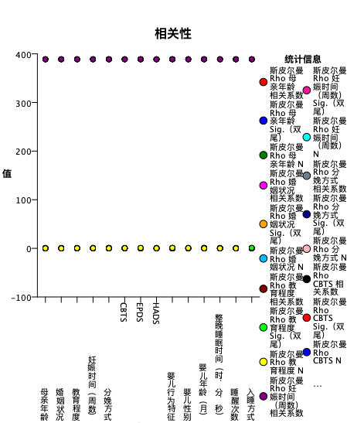

CORRELATIONS
/VARIABLES=母亲年龄 婚姻状况 教育程度 妊娠时间（周数） 分娩方式 CBTS EPDS HADS 婴儿行为特征 婴儿性别 婴儿年龄（月） 整晚睡眠时间（时：分：秒） 睡醒次数 入睡方式
/PRINT=TWOTAIL NOSIG
/MISSING=PAIRWISE.

相关性

备注
已创建输出 |  | 04-AUG-2023 11:57:42
注释
输入 | 活动数据集 | 数据集2
输入 | 过滤器 | <无>
输入 | 权重 | <无>
输入 | 拆分文件 | <无>
输入 | 工作数据文件中的行数 | 409
缺失值处理 | 对缺失的定义 | 将用户定义的缺失值视为缺失。
缺失值处理 | 使用的个案数 | 每对变量的统计都基于所有对于该对变量具有有效数据的个案。
语法 |  | CORRELATIONS  /VARIABLES=母亲年龄 婚姻状况 教育程度 妊娠时间（周数） 分娩方式 CBTS EPDS HADS 婴儿行为特征 婴儿性别 婴儿年龄（月） 整晚睡眠时间（时：分：秒） 睡醒次数 入睡方式  /PRINT=TWOTAIL NOSIG  /MISSING=PAIRWISE.
资源 | 处理程序时间 | 00:00:00.02
资源 | 耗用时间 | 00:00:00.00

相关性
 |  | 母亲年龄 | 婚姻状况 | 教育程度 | 妊娠时间（周数） | 分娩方式 | CBTS | EPDS | HADS | 婴儿行为特征
母亲年龄 | 皮尔逊相关性 | 1 | .026 | .190** | -.067 | .034 | -.049 | -.119* | -.086 | -.114*
母亲年龄 | Sig.（双尾） |  | .603 | .000 | .184 | .502 | .338 | .019 | .089 | .024
母亲年龄 | 个案数 | 389 | 389 | 389 | 389 | 389 | 389 | 389 | 389 | 389
婚姻状况 | 皮尔逊相关性 | .026 | 1 | .112* | -.061 | -.001 | -.021 | -.047 | -.073 | .036
婚姻状况 | Sig.（双尾） | .603 |  | .027 | .231 | .988 | .682 | .355 | .151 | .482
婚姻状况 | 个案数 | 389 | 389 | 389 | 389 | 389 | 389 | 389 | 389 | 389
教育程度 | 皮尔逊相关性 | .190** | .112* | 1 | .041 | -.012 | -.087 | -.107* | -.108* | .053
教育程度 | Sig.（双尾） | .000 | .027 |  | .419 | .819 | .087 | .035 | .033 | .301
教育程度 | 个案数 | 389 | 389 | 389 | 389 | 389 | 389 | 389 | 389 | 389
妊娠时间（周数） | 皮尔逊相关性 | -.067 | -.061 | .041 | 1 | -.217** | -.132** | -.059 | -.109* | -.015
妊娠时间（周数） | Sig.（双尾） | .184 | .231 | .419 |  | .000 | .009 | .246 | .031 | .761
妊娠时间（周数） | 个案数 | 389 | 389 | 389 | 389 | 389 | 389 | 389 | 389 | 389
分娩方式 | 皮尔逊相关性 | .034 | -.001 | -.012 | -.217** | 1 | -.032 | -.029 | -.066 | -.001
分娩方式 | Sig.（双尾） | .502 | .988 | .819 | .000 |  | .534 | .572 | .195 | .979
分娩方式 | 个案数 | 389 | 389 | 389 | 389 | 389 | 389 | 389 | 389 | 389
CBTS | 皮尔逊相关性 | -.049 | -.021 | -.087 | -.132** | -.032 | 1 | .783** | .691** | .096
CBTS | Sig.（双尾） | .338 | .682 | .087 | .009 | .534 |  | .000 | .000 | .059
CBTS | 个案数 | 389 | 389 | 389 | 389 | 389 | 389 | 389 | 389 | 389
EPDS | 皮尔逊相关性 | -.119* | -.047 | -.107* | -.059 | -.029 | .783** | 1 | .790** | .133**
EPDS | Sig.（双尾） | .019 | .355 | .035 | .246 | .572 | .000 |  | .000 | .009
EPDS | 个案数 | 389 | 389 | 389 | 389 | 389 | 389 | 389 | 389 | 389
HADS | 皮尔逊相关性 | -.086 | -.073 | -.108* | -.109* | -.066 | .691** | .790** | 1 | .116*
HADS | Sig.（双尾） | .089 | .151 | .033 | .031 | .195 | .000 | .000 |  | .022
HADS | 个案数 | 389 | 389 | 389 | 389 | 389 | 389 | 389 | 389 | 389
婴儿行为特征 | 皮尔逊相关性 | -.114* | .036 | .053 | -.015 | -.001 | .096 | .133** | .116* | 1
婴儿行为特征 | Sig.（双尾） | .024 | .482 | .301 | .761 | .979 | .059 | .009 | .022
婴儿行为特征 | 个案数 | 389 | 389 | 389 | 389 | 389 | 389 | 389 | 389 | 389
婴儿性别 | 皮尔逊相关性 | -.064 | -.049 | -.004 | .037 | -.110* | .097 | .052 | .025 | -.023
婴儿性别 | Sig.（双尾） | .205 | .340 | .931 | .462 | .030 | .056 | .304 | .626 | .654
婴儿性别 | 个案数 | 389 | 389 | 389 | 389 | 389 | 389 | 389 | 389 | 389
婴儿年龄（月） | 皮尔逊相关性 | -.013 | .009 | .035 | .006 | -.049 | -.061 | -.045 | .011 | .350**
婴儿年龄（月） | Sig.（双尾） | .805 | .861 | .493 | .906 | .335 | .230 | .371 | .822 | .000
婴儿年龄（月） | 个案数 | 389 | 389 | 389 | 389 | 389 | 389 | 389 | 389 | 389
整晚睡眠时间（时：分：秒） | 皮尔逊相关性 | .049 | -.071 | -.010 | .051 | .019 | -.110* | -.210** | -.142** | -.092
整晚睡眠时间（时：分：秒） | Sig.（双尾） | .331 | .165 | .841 | .314 | .707 | .030 | .000 | .005 | .070
整晚睡眠时间（时：分：秒） | 个案数 | 389 | 389 | 389 | 389 | 389 | 389 | 389 | 389 | 389
睡醒次数 | 皮尔逊相关性 | .021 | -.028 | .081 | .090 | -.061 | .061 | .144** | .112* | .256**
睡醒次数 | Sig.（双尾） | .680 | .582 | .111 | .075 | .228 | .233 | .005 | .027 | .000
睡醒次数 | 个案数 | 389 | 389 | 389 | 389 | 389 | 389 | 389 | 389 | 389
入睡方式 | 皮尔逊相关性 | -.102* | -.129* | -.046 | .032 | .063 | .042 | -.002 | .056 | -.024
入睡方式 | Sig.（双尾） | .044 | .011 | .364 | .531 | .215 | .405 | .966 | .272 | .633
入睡方式 | 个案数 | 389 | 389 | 389 | 389 | 389 | 389 | 389 | 389 | 389

NONPAR CORR
/VARIABLES=母亲年龄 婚姻状况 教育程度 妊娠时间（周数） 分娩方式 CBTS EPDS HADS 婴儿行为特征 婴儿性别 婴儿年龄（月） 整晚睡眠时间（时：分：秒） 睡醒次数 入睡方式
/PRINT=SPEARMAN TWOTAIL NOSIG
/MISSING=PAIRWISE.

非参数相关性

备注
已创建输出 |  | 04-AUG-2023 11:57:42
注释
输入 | 活动数据集 | 数据集2
输入 | 过滤器 | <无>
输入 | 权重 | <无>
输入 | 拆分文件 | <无>
输入 | 工作数据文件中的行数 | 409
缺失值处理 | 对缺失的定义 | 将用户定义的缺失值视为缺失。
缺失值处理 | 使用的个案数 | 每对变量的统计都基于所有对于该对变量具有有效数据的个案。
语法 |  | NONPAR CORR  /VARIABLES=母亲年龄 婚姻状况 教育程度 妊娠时间（周数） 分娩方式 CBTS EPDS HADS 婴儿行为特征 婴儿性别 婴儿年龄（月） 整晚睡眠时间（时：分：秒） 睡醒次数 入睡方式  /PRINT=SPEARMAN TWOTAIL NOSIG  /MISSING=PAIRWISE.
资源 | 处理程序时间 | 00:00:00.01
资源 | 耗用时间 | 00:00:00.00
资源 | 允许的个案数 | 185042 个个案ª

a. 基于工作空间内存的可用性

相关性
 |  |  | 母亲年龄 | 婚姻状况 | 教育程度 | 妊娠时间（周数） | 分娩方式 | CBTS | EPDS | HADS
斯皮尔曼 Rho | 母亲年龄 | 相关系数 | 1.000 | .054 | .171** | -.119* | .037 | -.043 | -.093 | -.072
斯皮尔曼 Rho | 母亲年龄 | Sig.（双尾） | . | .286 | .001 | .019 | .466 | .398 | .066 | .158
斯皮尔曼 Rho | 母亲年龄 | N | 389 | 389 | 389 | 389 | 389 | 389 | 389 | 389
斯皮尔曼 Rho | 婚姻状况 | 相关系数 | .054 | 1.000 | .096 | -.051 | .006 | -.023 | -.053 | -.068
斯皮尔曼 Rho | 婚姻状况 | Sig.（双尾） | .286 | . | .059 | .319 | .903 | .653 | .299 | .178
斯皮尔曼 Rho | 婚姻状况 | N | 389 | 389 | 389 | 389 | 389 | 389 | 389 | 389
斯皮尔曼 Rho | 教育程度 | 相关系数 | .171** | .096 | 1.000 | .029 | -.016 | -.059 | -.101* | -.097
斯皮尔曼 Rho | 教育程度 | Sig.（双尾） | .001 | .059 | . | .572 | .756 | .244 | .047 | .056
斯皮尔曼 Rho | 教育程度 | N | 389 | 389 | 389 | 389 | 389 | 389 | 389 | 389
斯皮尔曼 Rho | 妊娠时间（周数） | 相关系数 | -.119* | -.051 | .029 | 1.000 | -.176** | -.086 | -.055 | -.113*
斯皮尔曼 Rho | 妊娠时间（周数） | Sig.（双尾） | .019 | .319 | .572 | . | .000 | .092 | .277 | .026
斯皮尔曼 Rho | 妊娠时间（周数） | N | 389 | 389 | 389 | 389 | 389 | 389 | 389 | 389
斯皮尔曼 Rho | 分娩方式 | 相关系数 | .037 | .006 | -.016 | -.176** | 1.000 | -.020 | -.018 | -.064
斯皮尔曼 Rho | 分娩方式 | Sig.（双尾） | .466 | .903 | .756 | .000 | . | .687 | .717 | .205
斯皮尔曼 Rho | 分娩方式 | N | 389 | 389 | 389 | 389 | 389 | 389 | 389 | 389
斯皮尔曼 Rho | CBTS | 相关系数 | -.043 | -.023 | -.059 | -.086 | -.020 | 1.000 | .781** | .711**
斯皮尔曼 Rho | CBTS | Sig.（双尾） | .398 | .653 | .244 | .092 | .687 | . | .000 | .000
斯皮尔曼 Rho | CBTS | N | 389 | 389 | 389 | 389 | 389 | 389 | 389 | 389
斯皮尔曼 Rho | EPDS | 相关系数 | -.093 | -.053 | -.101* | -.055 | -.018 | .781** | 1.000 | .784**
斯皮尔曼 Rho | EPDS | Sig.（双尾） | .066 | .299 | .047 | .277 | .717 | .000 | . | .000
斯皮尔曼 Rho | EPDS | N | 389 | 389 | 389 | 389 | 389 | 389 | 389 | 389
斯皮尔曼 Rho | HADS | 相关系数 | -.072 | -.068 | -.097 | -.113* | -.064 | .711** | .784** | 1.000
斯皮尔曼 Rho | HADS | Sig.（双尾） | .158 | .178 | .056 | .026 | .205 | .000 | .000 | .
斯皮尔曼 Rho | HADS | N | 389 | 389 | 389 | 389 | 389 | 389 | 389 | 389
斯皮尔曼 Rho | 婴儿行为特征 | 相关系数 | -.096 | -.019 | .056 | .002 | .004 | .126* | .145** | .129*
斯皮尔曼 Rho | 婴儿行为特征 | Sig.（双尾） | .060 | .706 | .272 | .968 | .944 | .013 | .004 | .011
斯皮尔曼 Rho | 婴儿行为特征 | N | 389 | 389 | 389 | 389 | 389 | 389 | 389 | 389
斯皮尔曼 Rho | 婴儿性别 | 相关系数 | -.062 | -.076 | -.005 | .046 | -.110* | .071 | .040 | .030
斯皮尔曼 Rho | 婴儿性别 | Sig.（双尾） | .225 | .134 | .929 | .362 | .030 | .160 | .435 | .552
斯皮尔曼 Rho | 婴儿性别 | N | 389 | 389 | 389 | 389 | 389 | 389 | 389 | 389
斯皮尔曼 Rho | 婴儿年龄（月） | 相关系数 | -.019 | -.029 | .037 | .000 | -.050 | -.073 | -.045 | .006
斯皮尔曼 Rho | 婴儿年龄（月） | Sig.（双尾） | .709 | .567 | .472 | .994 | .329 | .151 | .373 | .906
斯皮尔曼 Rho | 婴儿年龄（月） | N | 389 | 389 | 389 | 389 | 389 | 389 | 389 | 389
斯皮尔曼 Rho | 整晚睡眠时间（时：分：秒） | 相关系数 | .014 | -.028 | -.056 | .074 | .016 | -.129* | -.167** | -.117*
斯皮尔曼 Rho | 整晚睡眠时间（时：分：秒） | Sig.（双尾） | .779 | .587 | .271 | .146 | .749 | .011 | .001 | .021
斯皮尔曼 Rho | 整晚睡眠时间（时：分：秒） | N | 389 | 389 | 389 | 389 | 389 | 389 | 389 | 389
斯皮尔曼 Rho | 睡醒次数 | 相关系数 | .037 | -.034 | .085 | .091 | -.062 | .076 | .115* | .065
斯皮尔曼 Rho | 睡醒次数 | Sig.（双尾） | .466 | .501 | .095 | .073 | .223 | .133 | .024 | .200
斯皮尔曼 Rho | 睡醒次数 | N | 389 | 389 | 389 | 389 | 389 | 389 | 389 | 389
斯皮尔曼 Rho | 入睡方式 | 相关系数 | -.080 | -.103* | -.050 | .051 | .064 | .046 | .006 | .060
斯皮尔曼 Rho | 入睡方式 | Sig.（双尾） | .114 | .041 | .322 | .318 | .206 | .369 | .907 | .240
斯皮尔曼 Rho | 入睡方式 | N | 389 | 389 | 389 | 389 | 389 | 389 | 389 | 389

